Муниципальное бюджетное дошкольное образовательное учреждение детский сад комбинированного вида №4

Паспорт

спортивной площадки МБДОУ д/с-к/в №4
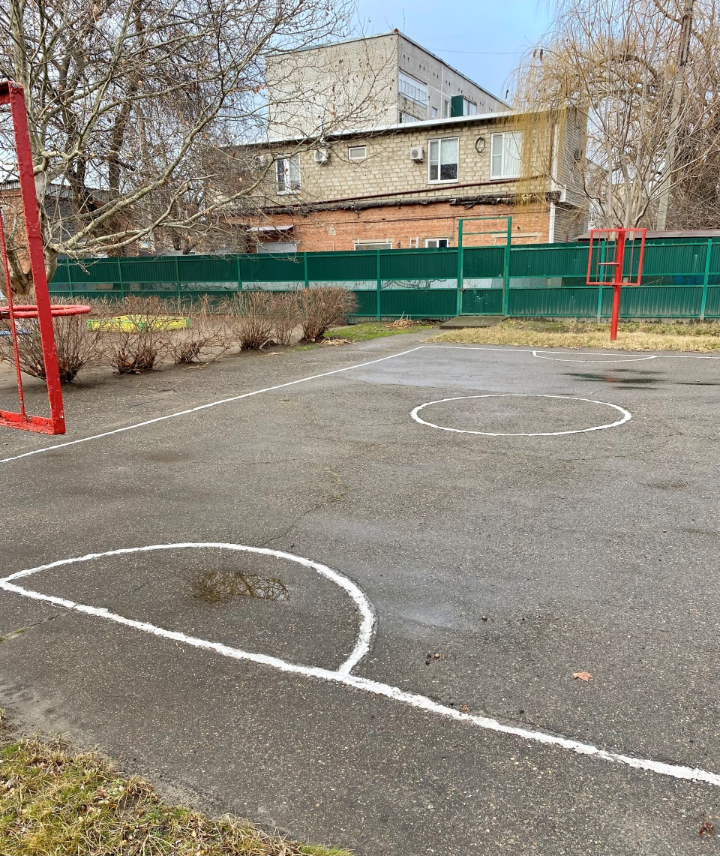

г. Кропоткин

Полное наименование организации, в ведении которой находится спортивное сооружение:

Муниципальное бюджетное дошкольное образовательное учреждение детский сад комбинированного вида №4

Адрес: город Кропоткин, ул. Желябова, 58
Год ввода в эксплуатацию: 1969 год

Техническая характеристика комплексной открытой спортивной площадки:
соответствует гигиеническим нормам и требованиям безопасности.
Площадь спортивной площадки: S- 71,5 кв.м.

Цель: Сохранение, укрепление здоровья детей (эмоционального, физического, психического)

Задачи:

Повышение адаптационных возможностей организма с помощью различных форм работы и закаливания.
Формирование положительного эмоционального настроя.
Создание условий для самостоятельной двигательной активности детей. Совершенствование физических функций детского организма.
Развитие культуры движения.
Формирование потребности в физических упражнениях, гигиенических процедурах, здоровом образе жизни.

Функциональное использование:

Открытая спортивная площадка используется для реализации основной общеобразовательной программы ДОУ. Использование открытой спортивной площадки ведется в период времени, с доступными согласно нормам САНПИНа температурными показателями воздуха и благоприятным метеорологическим фактором для занятий.

Для осуществления образовательной деятельности используются следующие мероприятия:

ООД;
спортивные досуги и развлечения,
коррекционно-оздоровительная работа;
динамические часы.

№ | Наименование | Количество | длина | ширина | Тип покрытия | освещение
1 | Баскетбольная площадка | 1 | 11 м | 6,5 м | Асфальтовое | нет

Техническая характеристика спортивной площадки:
соответствует гигиеническим нормам и требованиям безопасности.

№ | Наименование | Количе ство | Материалы конструктивны  х элементов
1 | Стенка гимнастическая | 1 | металлические
2 | Баскетбольный щит | 2 | металлические
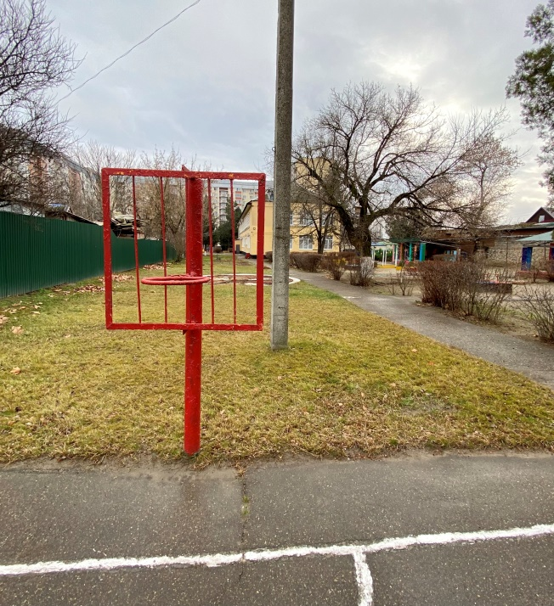
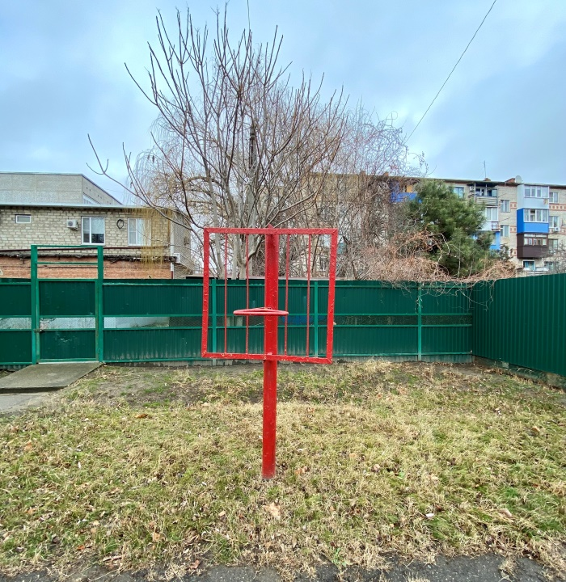
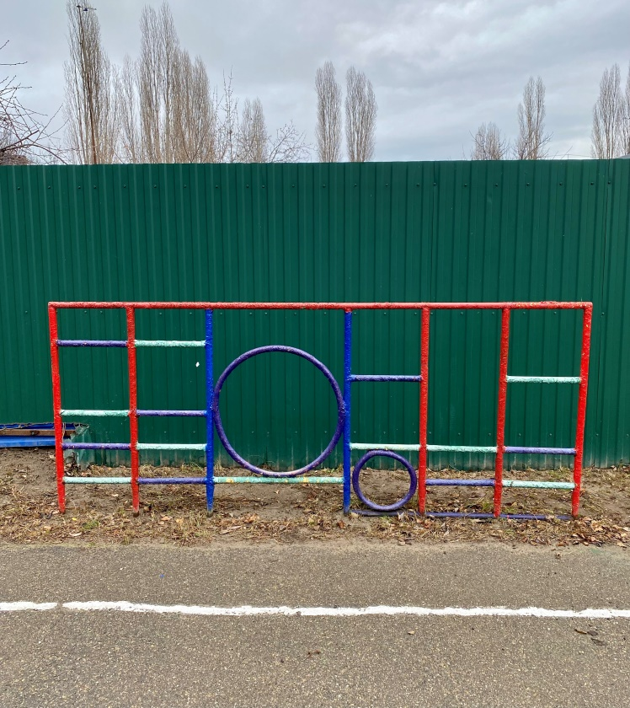

Спортивное оборудование гимнастическая стенка – для отрабатывания основных видов движения: лазания, перелезания, подлезания

Требования к оборудованию и санитарному содержанию участка детского сада для проведения прогулок.
Оборудование и санитарное содержание участка должно соответствовать требованиям СанПиН .
Зона игровой территории включает в себя: групповые площадки –индивидуальные для каждой группы и общую физкультурную площадку (зона с оборудованием для подвижных игр, зона с гимнастическим оборудованием).
Уборка участка проводится дворником ежедневно: утром за 1 час до прихода детей и по мере загрязнения территории.

Организация двигательной активности.
В двигательную деятельность детей на прогулке следует включать:
-подвижные игры и физические упражнения на утренней прогулке: в младшей группе
–6-10 мин, в средней группе –10-15 мин, в старшей и подготовительной группах –20- 25 мин. На вечерней прогулке: в младшей и в средней группах –10-15 мин, в старшей и подготовительной группах
–12-15 мин. Подвижные игры можно дополнять или заменять, спортивными упражнениями или в старшем дошкольном возрасте спортивными играми, играми с элементами соревнований. К спортивным упражнениям относятся: катание на санках, катание на велосипедах, самокатах. К спортивным играм относятся: городки, баскетбол, пионербол, бадминтон, настольный теннис, футбол,;
-организацию самостоятельной двигательной активности. Характер и продолжительность зависят от индивидуальных потребностей и интересов детей, развивающей среды;
-индивидуальные задания (в соответствие с календарным планированием).

Правила эксплуатации площадки и оборудования Основные положения
Настоящее Правила разработаны в соответствии с:
- Федеральным законом от 06.10.2003г. № 131 – ФЗ «Об общих принципах организации местного самоуправления в Российской Федерации»;
- Федеральным законом от 29.12.04г. № 188 – ФЗ «Жилищный кодекс Российской Федерации»;
- Постановлением государственного комитета Российской Федерации по строительству и жилищно – коммунальному комплексу от 27.09.2003г. № 170 «Об утверждении правил и норм технической эксплуатации жилищного фонда»;
- ГОСТ Р 52169 - 2003 Оборудование детских игровых площадок. Безопасность конструкции и методы испытаний. Общие требования;
- ГОСТ Р 52168 - 2003 Оборудование детских игровых площадок. Безопасность конструкции и методы испытаний горок. Общие требования;
- ГОСТ Р 52167 - 2003 Оборудование детских игровых площадок. Безопасность конструкции и методы испытаний качелей. Общие требования;
- ГОСТ Р 52209 - 2004 Оборудование детских игровых площадок. Безопасность конструкции и методы испытаний качалок. Общие требования;
- ГОСТ Р 52300 - 2004 Оборудование детских игровых площадок. Безопасность конструкции и методы испытаний каруселей. Общие требования;
- ГОСТ Р 52301 - 2004 Оборудование детских игровых площадок. Безопасность при эксплуатации.
Детские площадки способствуют адаптации и подготовке детей к дальнейшим физическим нагрузкам, помогают им реализовать свои потребности в активном движении, развивают силу, ловкость, сообразительность.

Основные понятия.
В настоящих Правилах используются следующие основные термины и понятия:
Детская игровая площадка – предназначена для игр и активного отдыха детей разных возрастов: предшкольного – до 3 лет, дошкольного – до 7 лет, младшего и среднего школьного возраста 7 – 12 лет.
Регулярный визуальный осмотр - проверка оборудования, позволяющая обнаружить очевидные опасные дефекты, вызванные актами вандализма, неправильной эксплуатацией и климатическими условиями;
Функциональный осмотр – детальная проверка с целью оценки рабочего состояния, степени изношенности, прочности и устойчивости оборудования;
Ежегодный основной осмотр – проверка, выполняемая с периодичностью в 12 месяцев с целью оценки соответствия технического состояния оборудования требованиям безопасности;
Консервация – комплекс технических мероприятий, обеспечивающих временную противокоррозионную защиту на период изготовления, хранения и транспортирования металлов и изделий, с использованием консервационных масел и смазок;
Эксплуатация – стадия жизненного цикла изделия, на которой реализуется, поддерживается и восстанавливается его качество (работоспособное состояние).

Техническое состояние на момент паспортизации: удовлетворительное.

Заключение:

    - После снятия нагрузки повреждения и смещения не обнаружены, крепёжи надежно закреплены, гимнастические снаряды не имеют в узлах и сочленениях люфтов, качаний, прогибов, детали крепления (гайки, винты) надежно завинчены.
    - Прогибы гимнастических снарядов соответствуют установленным правилам занятий по физкультуре и спорту (19.04.1979 г.) нормам.
    - Занятия на спортивных снарядах и оборудовании разрешаются.

Спортивная площадка, предназначенная для спортивных игр на свежем воздухе, помогает сохранить и приумножить здоровье нации.

Культивируемые виды спорта: элементы футбола, баскетбола, лёгкая атлетика.

